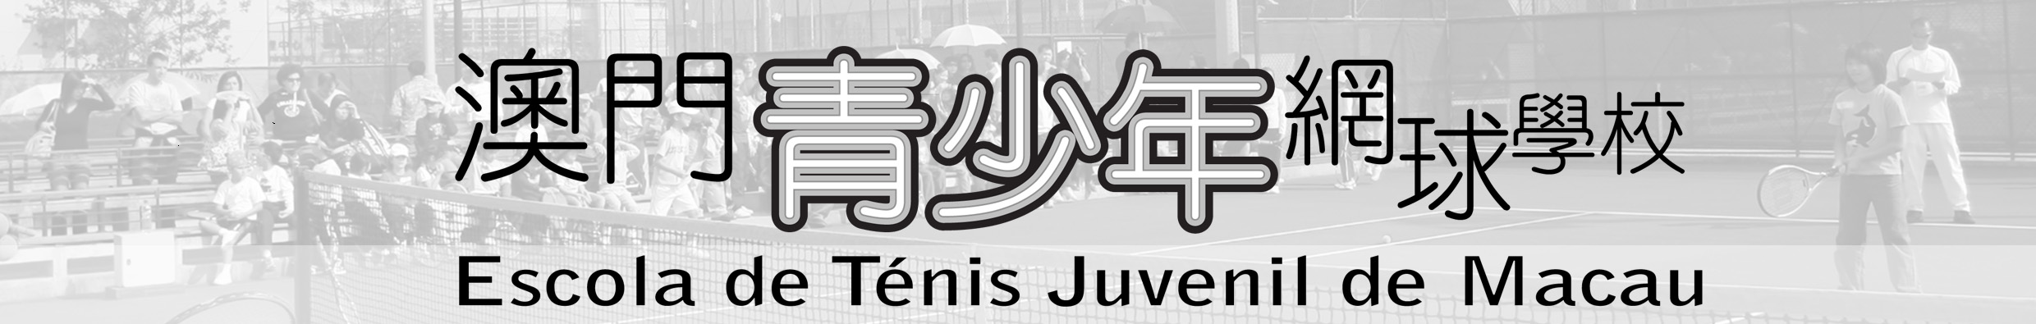
學 員 表 格
Boletim de aluno
姓名  Nome |  | 身份證號碼  Nº de BIRM |  |  |  | 相片  Foto
出生日期  Data de Nascimento |  | 性別  Sexo |  |  |  | 相片  Foto
聯絡電話  Telefone |  | 級別  Grupo |  |  |  | 相片  Foto
地址：
Morada
健康證明  Atestado Médico |  |  | 衛生局  註冊執業編號  Nº de registo nos S.S. |  | 醫生姓名  Nome do Médico  醫生簽名及蓋章  Assinatura e Carimbo  日期  Data: / /
須本澳政府註冊醫生簽署
O presente atestado deve ser passado por um médico reconhecido pelos Serviços de Saúde.
 | 本人茲聲明已閱讀並同意本表的各項聲明內容。  Declaro que li e concordo com o conteúdo constantes neste boletim de inscrição. | 監護人簽名：  Assinatura do  Encarregado de Educação
 | 本人同意敝子弟參加此項體育活動  Declaro que tomei conhecimento e autorizo o meu educando a participar nesta actividade do desporto. | 監護人簽名：  Assinatura do  Encarregado de Educação
 | 收集個人資料聲明：  - 本表內所提供的個人資料會用作開辦活動、統計及建立資料庫的用途。(2) 報名者有權依法申請查閱、更正或更新其存於主辦機構的個人資料。
Declaração de recolha de dados pessoais:
- Os dados pessoais recolhidos no presente formulário, destinam-se à organização de cursos de formação, para efeitos estatísticos e inclusão em base de dados. (2) De acordo com as normas aplicáveis, o candidato tem o direito de acesso, rectificação e actualização dos dados pessoais armazenados pela Organização.

學員表格必須有監護人簽名及醫生體格檢查方為有效。
O presente boletim valida-se apenas com a assinatura do encarregado de educação e do médico.
請填妥此表格連同身份證副本、近照一張及學費於二零一四年三月七日下午五時三十分前到體育發展局辦理報名手續，逾期者將被取消參與資格。
Para não perder a qualidade de aluno, o presente boletim deve ser preenchido e entregue, juntamente com uma cópia do BIRM, uma foto recente e a taxa, no Instituto do Desporto, impreterivelmente, até às 17h30 do dia 7 de Março de 2014.

